|  |  |  |
| --- | --- | --- |
|  | **SVT au cycle 4 –** Météo et Climat  **La Légende du Hollandais volant**  **Activité 5 Corrigé** |  |

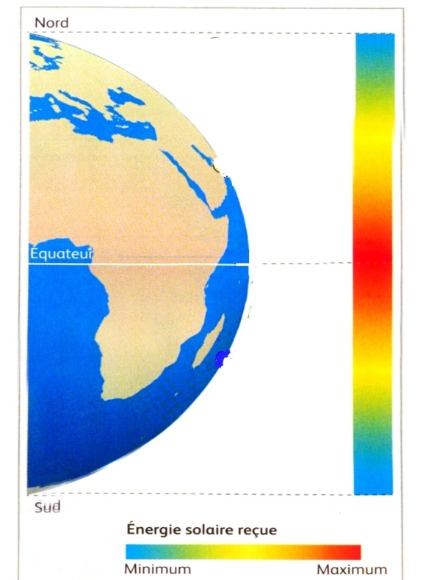

Enceinte close

bougie

encens

***Au bureau réaliser l’expérience avec la boîte, l’encens et la bougie et le pain de glace (voir vidéo) afin de rajouter les flèches de « vents » sur le schéma***

**Bilan :**

**Des mouvements horizontaux permettent un déplacement des masses d’air.**